Расшифровка квитанции на квартплату

Большинство из нас оплачивают квитанцию за коммунальные услуги, не особенно вдаваясь в подробности, почему нам выставили именно такой счет. Когда же мы вдруг удивляемся размеру платежа и пытаемся в нем разобраться, то выясняется, что это далеко не «дважды два». «Фонтанка» представляет вам наглядную расшифровку квитанции, которая поможет на заблудиться дебрях кубометров и гигакалорий.
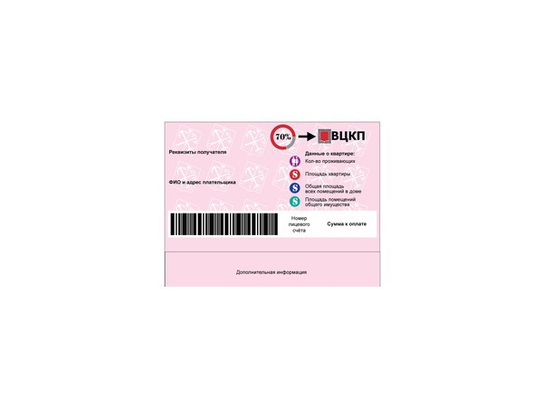
Большинство из нас оплачивают квитанцию за коммунальные услуги, не особенно вдаваясь в подробности, почему нам выставили именно такой счет. Когда же мы вдруг удивляемся размеру платежа и пытаемся в нем разобраться, то выясняется, что это далеко не «дважды два». «Фонтанка» представляет вам наглядную расшифровку квитанции, которая поможет на заблудиться дебрях кубометров и гигакалорий.
За основу мы возьмем стандартную «розовую» квитанцию, которую нам присылает смольнинский ГУП «ВЦКП». Он обслуживает около 70% городских домов и печатает платежку для всех крупных жилкомсервисов и частных управляющих компаний (УК). ТСЖ и ЖСК, а также небольшие управляющие компании печатают квитанции сами, но содержание документа там практически такое же: оно регламентировано федеральными Правилами предоставления коммунальных услуг.
Лицевая сторона
Начнем с лицевой стороны. В правом верхнем углу указаны основные данные о вашей квартире, которые применяются при расчете квартплаты. Во-первых, это количество официально проживающих: данная величина используется при определении того, сколько вы потребили холодной и горячей воды, если жилье не оборудовано счетчиками.
Во-вторых, это общая площадь квартиры (площадь жилых помещений плюс площадь кухни, прихожей, ванной и туалета). Данный показатель нужен при расчете размера платы за содержание дома, а также за отопление.
Дальше идет общая площадь дома, которая определяется как сумма площади жилых и нежилых помещений. Однако нам при проверке данных квитанции она не нужна. Наконец, здесь же указана площадь помещений общего имущества. К общему имуществу, по Жилищному кодексу, относятся лестницы, площадки перед квартирами, подъезд, чердак, подвал. Эта величина используется при расчете платы за так называемые «общедомовые» нужды.
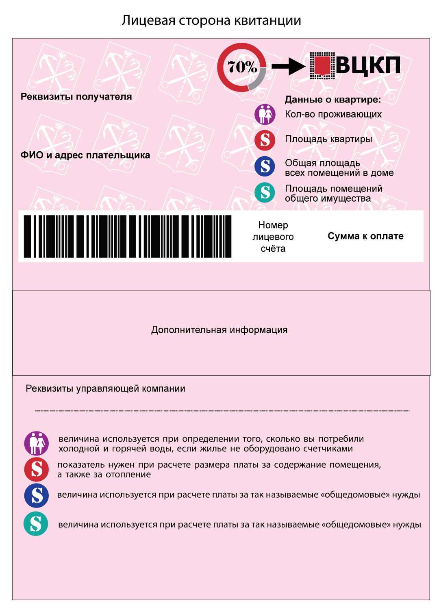

Тыльная сторона
Перевернем квитанцию тыльной стороной. Посмотрите внимательно: вся плата условно делится на два блока – «Содержание и ремонт жилого помещения» и «Коммунальные услуги».
Первый блок – это деньги, который мы переводим нашей управляющей компании или ТСЖ за то, что она моет наши лестницы, вывозит мусор и присылает к нам сантехника. Второй блок – это плата за отопление, холодную и горячую воду, водоотведение, а также за освещение парадной.
Важно подчеркнуть: ВЦКП перечисляет эти средства напрямую поставщикам данных ресурсов, вроде «Водоканала» или ГУП «ТЭК». Управляющие компании этих денег не получают. Правда, в случае с ТСЖ или ЖСК, которые не пользуются услугами ВЦКП, механизм расщепления не работает.
Расчетом всех платежей занимается ВЦКП на основе тех данных, которые предоставляют управляющая компания и жители, если у них в квартире стоят счетчики.
Содержание и ремонт жилого помещения
Рассмотрим оба блока по отдельности, начнем с «Содержания и ремонта жилого помещения». В левом столбце указано название работ, за которые берутся деньги. В следующем – размер платы. Формально, согласно жилищному кодексу, его устанавливают сами жители на общем собрании, где может быть утвержден какой угодно тариф. Однако в реальности по всему городу применяются ставки, которые комитет по тарифам устанавливает для нанимателей – жителей государственных квартир.
Тариф на жилищные услуги привязан к 1 кв.м. общей площади квартиры (площадь, как мы уже указывали выше, указана на лицевой стороне квитанции). Соответственно, чтобы понять, правильный ли счет вам выставили, нужно умножить тариф на площадь вашей квартиры.
Обычно комитет по тарифам повышает ставки на жилищные услуги раз в год. А учитывая, что площадь квартира – постоянная величина, то плата за содержание и ремонт помещения остается одинаковой в течение всего года.
Обратите внимание: если перед строкой стоит прочерк, значит, этой услуги вам не предоставляется (например, у вас нет мусопропровода или лифта).
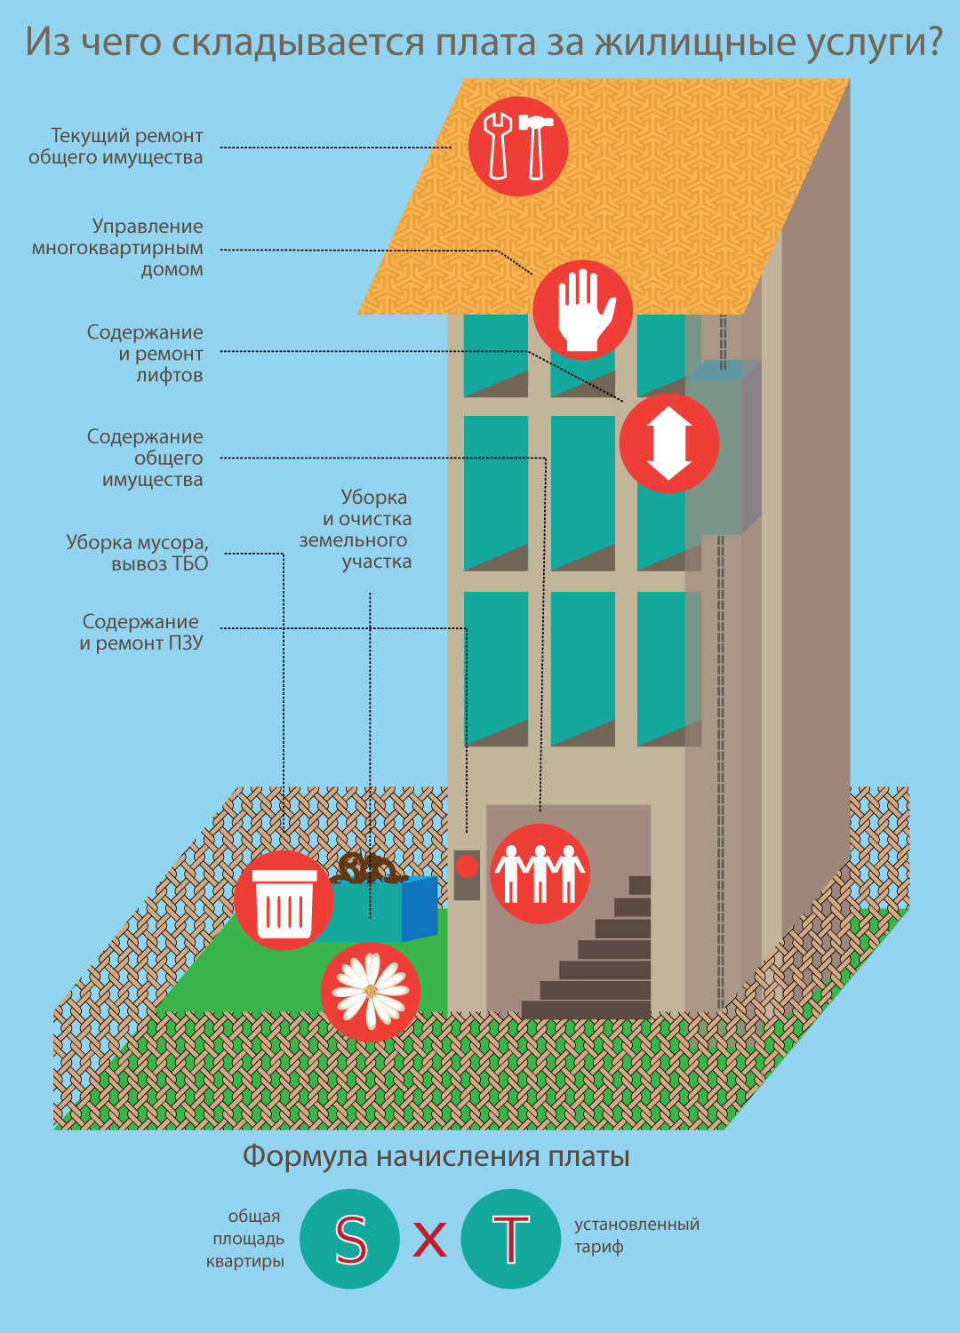

Коммунальные услуги
Коммунальные услуги формируют львиную долю итоговой суммы, которую нам выставляет в квитанции.
Как в случае с жилищными услугами, справа от названия ресурса (холодная вода, отопление и т.д.) указан тариф. Он также обычно меняется раз в год соответствующим комитетом Смольного, а затем до следующего изменения остается одним и тем же.
Тариф на воду привязан к кубометру, на отопление – к сложной величине под названием «Гигокалория в час», которая показывает, сколько тепловой энергии прошло через трубы в течение 1 часа. Сумма к оплате за ту или иную услугу вычисляется несколькими способами – в зависимости от наличия или отсутствия общедомовых и индивидуальных счетчиков.
Счетчиков нет
Если в доме нет общедомового прибора учета тепловой энергии, то плата за отопление начисляется, исходя из норматива, который дифференцирован в зависимости от типа дома.
Нормативы используются и для определения платежа за холодную и горячую воду, если в квартире нет счетчиков. Здесь уравнение чуть подлиннее: тариф умножается на норматив, а затем – на количество проживающих граждан.
Норматив указывается в третьем столбце квитанции. Плата по нормативу остается неизменной в течение нескольких лет. Правда, платеж за воду изменится, если в квартире пропишется еще один человек или кто-то, наоборот, официально зарегистрируется по другому адресу.
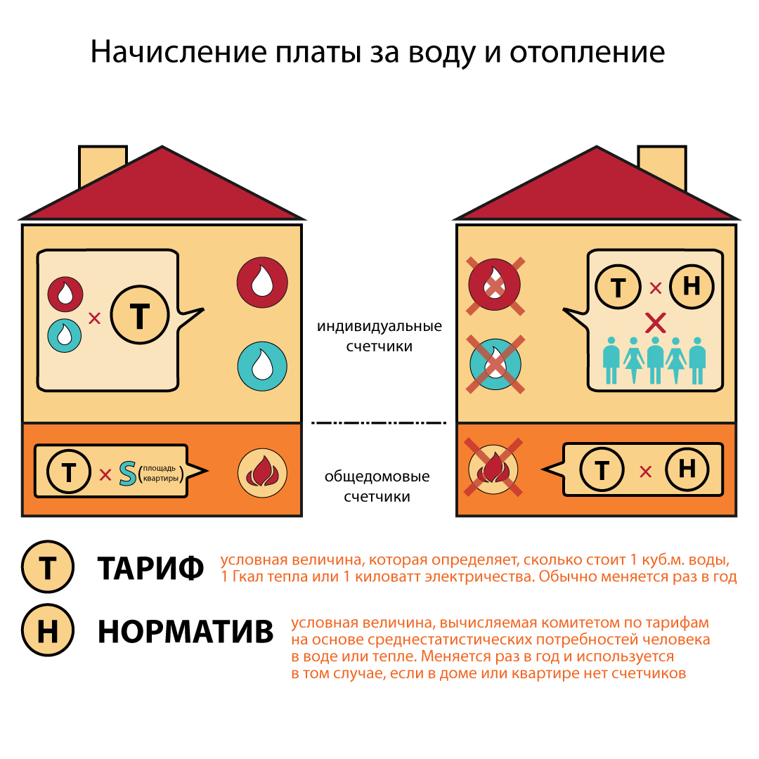

Счетчики есть
Если в доме стоит счетчик на тепловую энергию, то плата за отопление делится между всеми жителями согласно площади их квартиры. Показания общедомового счетчика управляющая компания подает в ВЦКП, который и проводит расчеты по формуле «тариф умножить на потребление».
Если в квартире стоят счетчики на холодную и горячую воду, то их показания умножаются на тариф, и итоговая сумма выставляется к оплате. Естественно, что при наличии счетчиков размер квартплаты меняется каждый месяц – в зависимости от потребления.
Другие коммунальные услуги
Вода и тепло являются самыми дорогими коммунальными услугами. Но помимо них, в квитанции есть также «водоотведение» и загадочные «общедомовые нужды».
«Водоотведение» – это затраты «Водоканала» на канализирование использованной нами воды. Если в квартире стоят счетчики, то для размер платежа определяется так: показания приборов на горячую и холодную воду суммируются, а затем умножаются на тариф. Если счетчиков нет, то все проще: норматив умножить на тариф.

Прочее
В самом низу квитанции есть третий блок – «Прочее». Сюда обычно включается плата за радио и телевидение. Кроме того, в случае проведения в доме капитального ремонта, который частично оплачивается жителями, здесь печатают строчку «капремонт».

